Видеоконференция тематической группы Казначейского Сообщества PEMPAL по использованию информационных
технологий в казначейских операциях
1-е марта 2018г.
___________________________________________________
В соответствии с Планом деятельности тематической группы КС по использованию информационных технологий в казначейских операциях, 1-го марта 2017г. состоялась видеоконференция группы, посвященная опыту Грузии по автоматизации бухгалтерского учета. На видеоконференции обсуждались также вопросы подготовки заседания тематической группы, которое запланировано на 10-12 апреля 2018г. в Баку, Азербайджан. В видеоконференции принимали участие 28 членов тематической группы из 7 – стран (Албания, Азербайджан, Беларусь, Грузия, Молдова, Турция и Украина). Также, в видеоконференции участвовали представители ресурсной группы Казначейского Сообщества – г-жа Елена Никулина, координатор программы PEMPAL, и г-жа Екатерина Залеева (Секретариат PEMPAL). Программа видеоконференции вставлена в абзац.
Представители Министерства финансов Грузии г-н Гурам Швангирадзе - Главный Аналитик, и г-н Леван Тодуа-Руководитель Департамента государственных займов и прогнозирования и депозитных операций, представили презентацию об опыте развития информационной системы по управлению государственными финансами Грузии в процессе перехода на метод начисления в бухгалтерском учете государственного сектора. Государственные организации Грузии используют разнообразные программные продукты для ведения бухгалтерского учета. Параллельно с решением о переходе к ведению бухгалтерского учета на основе метода начисления, перед Финансово-аналитической службой Министерства Финансов, занимающейся разработкой и поддержкой электронной системы по управлению государственными финансами Грузии, была поставлена задача обеспечить потребности бюджетных организаций по ведению бухгалтерского учета и финансовой отчетности непосредственно через централизованную информационную систему Министерства финансов. Соответствующая функциональность находится в стадии разработки. Ведение учета заработной платы уже осуществляется в централизованной системе.
Участники видеоконференции прокомментировали презентацию коллег из Грузии. Было решено включить доработанную версию презентации в программу совместного заседания тематических групп КС по ИТ и по бухгалтерскому учету в Баку в апреле 2018г. В презентацию будут внесены дополнения согласно комментариям участников видеоконференции и ресурсной команды КС.

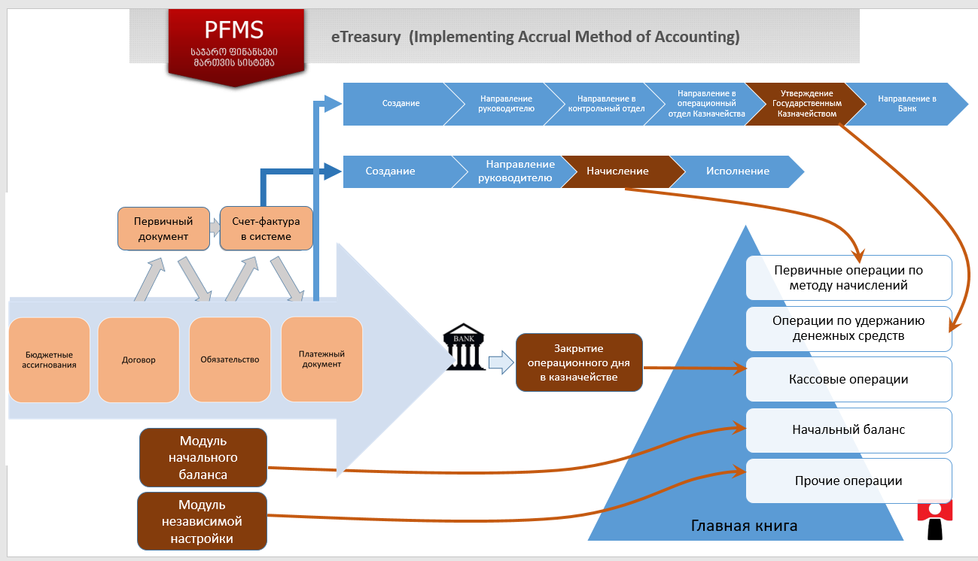

Открывая вторую часть повестки дня видеоконференции, Елена Никулина представила участникам краткую информацию о подготовке заседания тематической группы по использованию информационных технологий в казначейских операциях, которое запланировано на 10-12 апреля 2018г. в Баку, Азербайджан. Согласно решению Исполнительного Комитета КС, программа первых 2-х дней заседания будет посвящена вопросам, непосредственно относящимся к тематике ИТ, в то время как 3-й день будет посвящен тематике автоматизации бухгалтерского учета. Формат 3-го дня предполагает и участие представителей другой тематической группы КС – по Бухгалтерскому учету и отчетности в государственном секторе. Елена Никулина попросила участников видеоконференции внести свои предложения по программе заседания в Баку и выдвинуть кандидатов на участие в сессии новостей от стран-участниц.
Представитель Азербайджана, г-н Назим Касум-заде, сообщил участникам, что принимающая страна активно готовиться в данной встрече. Он также отметил, что пришлось внести некоторые изменения в программу мероприятия в связи с президентскими выборами, назначенными на 11 апреля.
В первый день будут представлены презентация Центрального Банка по системам платежей, презентация ASAN по предоставлению различных государственных услуг, после чего во второй половине дня участники посетят Агентство по оказанию услуг населению и социальным инновациям.
Во второй день, представители Казначейского Агентства представят несколько презентаций, отражающих в частности, опыт своей страны в развитии Web-портала Государственного Казначейского Агентства (портал для СУГФ, портал для гос. отчётов и т.п.); в создании гибкой инфраструктуры ИТ (как мигрировали системы в облако, готовили проект и т.п.); во внедрении проекта модернизации технологической базы СУГФ; в развитии решений по безопасности в ИТ системах Казначейства (системы защиты от атак, системы идентификации в сети и т.п.); в управлении доступом и создании ролей в СУГФ; в осуществлении поддержки конечных пользователей; в реформировании бухгалтерского учета в госсекторе с использованием "облачных" ИТ технологий на примере проекта "Фараби"; в увеличении качества и достоверности финансовой отчетности в госсекторе путем внедрения единой автоматизированной ERP платформы.
Программа 3-го дня заседания в Баку будет составлена на основе внесенных на видеоконференции предложений, а также, учитывая мнение членов тематической группы по Бухгалтерскому учету и отчетности в государственном секторе.

